**新建U型楼和G、H座学生公寓**

**窗帘需求方案**

**一、材质选用**

所有新建公寓楼统一采用罗马杆扣环式窗帘，窗帘颜色建议灰色或蓝色，既美观、厚重，又遮光、耐脏，材质选用为双面麻类材质，垂度好，高端大气上档次。具体如下图：

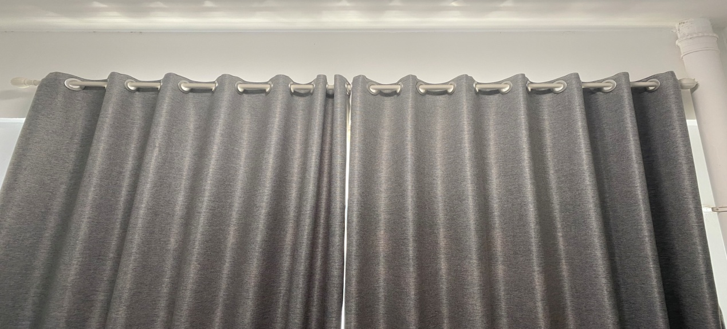

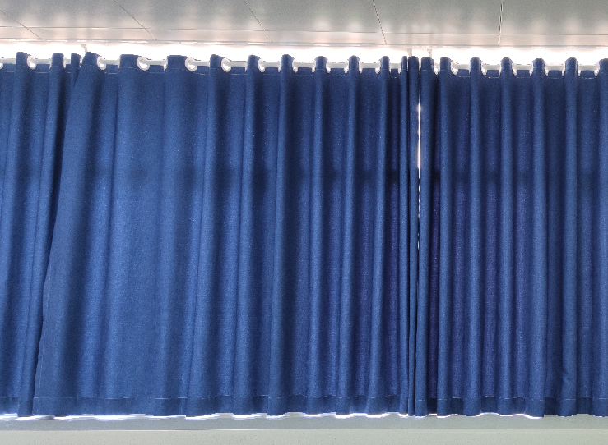

**二、时间预计**

窗帘河西校区U型楼（两栋）学生公寓预计2021年10月15日前安装完毕，并验收合格投入使用，河东校区G、H座学生公寓预计2021年11月15日前安装完毕，并验收合格投入使用。

**三、需求清单**

|  |  |  |  |  |
| --- | --- | --- | --- | --- |
| 序号 | 名称 | 采购需求 | 数量（套） | 备注 |
| 1 | U型楼窗帘 | 窗户长1.5米，宽1.5米，共计469间。  1、罗马杆：采用铝合金材料罗马杆（直径25mm，壁厚采用3.0mm）。  2、窗帘杆托架：采用铝合金材质，壁厚1.4mm。  3、扣环：扣环采用加厚静音扣环。  4、窗帘颜色：灰色或蓝色，既美观、厚重，又遮光、耐脏，材质选用为双面麻类材质，垂度好。  5、布带：有纺衬布加厚加密。  6、按规范标准要求进行安装。 | 469 |  |
| 2 | G、H座窗帘 | 窗户长1.8米，宽2米，共计360间.  1、罗马杆：采用铝合金材料罗马杆（直径25mm，壁厚采用3.0mm）。  2、窗帘杆托架：采用铝合金材质，壁厚1.4mm。  3、扣环：扣环采用加厚静音扣环。  4、窗帘颜色：灰色或蓝色，既美观、厚重，又遮光、耐脏，材质选用为双面麻类材质，垂度好。  5、布带：有纺衬布加厚加密。  6、按规范标准要求进行安装。 | 360 |  |